Дидактическое пособие «Зимующие птицы»
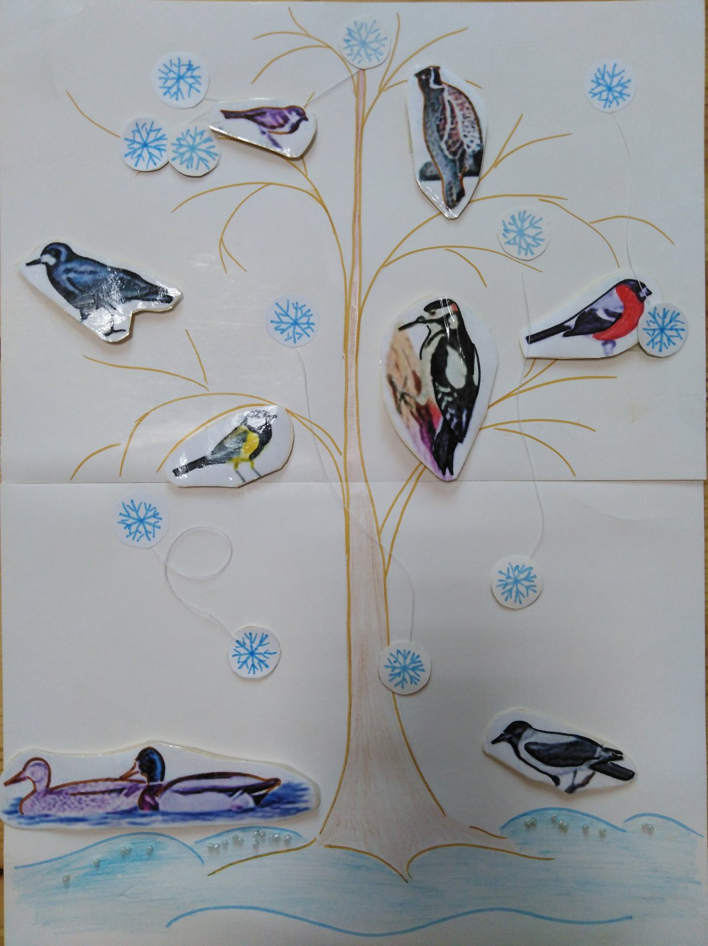

Пособие можно использовать с детьми разных возрастов на индивидуальных, подгрупповых и фронтальных занятиях в ДОУ.
Цель: формировать представление о зимующих птицах.
Задачи:
-пополнить словарь детей глагольной лексикой по теме зимующие птицы
-закрепить умение узнавать по картинкам и называть зимующих птиц
- учить образовывать существительные множественного числа от существительных единственного числа.
- упражнять детей в образовании существительных при помощи уменьшительно – ласкательных суффиксов.
-закрепить умение согласовывать числительные 1-5 с существительными.
- учить образовывать сложные прилагательные из двух слов
- упражнять детей в подборе антонимов
- упражнять в употреблении падежных форм существительных
- учить правильному речевому выдоху.
- учить пространственному ориентированию.
Д/И «Ветерок»
-Педагог предлагает подуть на снежинки не раздувая щек.
-Подуть на снежинки, которые слева от ствола, справа.
Д/И «Зимующие птицы»
Педагог предлагает узнать по картинкам и назвать зимующих птиц
Д/И «Подай голос птичка?»
-Педагог предлагает вспомнить, как птицы подают голос:
ворона каркает,
воробей чирикает,
сорока стрекочет,
глухарь ухает,
синица тинькает,
Д/И «Один – много»
Дятел – дятлы, перо - …, стая - …, сова - …, крыло - …, клюв - …, птица - …, снегирь - …, ворона - …, воробей - …, кормушка - … .
Д/И«Назови ласково»
Сова – совушка, галка - …, голубь - …, ворона - …, снегирь - …, воробей - …, синица - …
Д/И«Сосчитай птиц»
Педагог предлагает сосчитать птиц до пяти.
Один голубь, два голубя, три голубя, четыре голубя, пять голубей.
Одна синица, …две …, три …, четыре …, пять… .
Одно перо, два …, три …, четыре …, пять …. и т.п.
Д/И «Назови действие»
Педагог предлагает назвать, что умеют делать птицы: летать, скакать, петь, чистить перышки, клевать, спать, высиживать яйца, строить гнезда.
Д/И «Два в одном»
Педагог предлагает составить из двух слов одно.
У снегиря грудь красная, то он какой? (красногрудый)
У синицы желтая грудка, то она ... (желтогрудая).
У сороки черный хвост, то она … (чернохвостая).
У сороки белый бок, то она … (белобокая).
У синицы черная голова, то она … (черноголовая).
У вороны черные крылья, то она … (чернокрылая).
Д/И «Скажи наоборот»
У вороны клюв большой, а у синицы - …,
У сороки хвост длинный, а у воробья - …
У вороны туловище крупное, а у воробья - …
У воробья лапки тонкие, а у вороны - …
У дятла клюв толстый, а у синицы - …
Д/И «Какой птицы не стало?»
Педагог просит детей закрыть глаза, в это время убирает одну из картинок. Затем спрашивает: «Какой птицы не стало?» Дети отвечают.

